Ⅵ 成年後見制度利用促進基本方針

１．基本方針の趣旨

成年後見制度は、認知症、知的障がい、精神障がい等により、日常生活で必要な判断能力が不十分となった人を社会全体で支えるための制度です。しかし、成年後見制度はこれまで十分に活用されていませんでした。高齢化の進行に伴い、成年後見制度の重要性は今後一層高まることから、成年後見制度の利用の促進を図るため、平成２８年（２０１６年）５月に成年後見制度利用促進法が施行されました。
成年後見制度利用促進法第１４条には、下記の通り市町村の講ずる措置が規定されました。市においても認知症高齢者や精神障がい者等の増加、家族のあり方の変化等を背景として、今後、成年後見制度の利用が増加すると見込まれることから、法の趣旨及び第１４条の規定を受けとめ、市町村成年後見制度利用促進基本計画の策定及び成年後見制度利用促進に関する調査審議機関の設置について検討していきます。
この成年後見制度利用促進基本方針は、成年後見制度利用促進に向けた市の基本的な考え方を示すことにより、（仮称）大和市成年後見制度利用促進基本計画（以下「基本計画」という）の策定の方向性について検討することを趣旨とします。

《成年後見制度の利用の促進に関する法律》

（市町村の講ずる措置）
第十四条 市町村は、成年後見制度利用促進基本計画を勘案して、当該市町村の区域における成年後見制度の利用の促進に関する施策についての基本的な計画を定めるよう努めるとともに、成年後見等実施機関の設立等に係る支援その他の必要な措置を講ずるよう努めるものとする。
２ 市町村は、当該市町村の区域における成年後見制度の利用の促進に関して、基本的な事項を調査審議させる等のため、当該市町村の条例で定めるところにより、審議会その他の合議制の機関を置くよう努めるものとする。

２．現状と課題

「Ⅲ 市の現状と課題」に示した通り、要介護（要支援）認定者数、知的障がい者、精神障がい者ともに増加傾向にあります。また、高齢単独世帯や高齢の被保護世帯も増加傾向にあります。こうした状況を背景に成年後見制度の利用者の増加が見込まれます。
特に認知症者数の増加は顕著であり、早急な対応が必要となっています。既に、市の認知症者数は約８，６００人（２０１６年６月現在）となっています。要支援・要介護認定を受けている認知症高齢者はその一部ですが、２０１３年度から２０１７年度にかけて４年間で８４８人も増えました。
認知症者数全体では、２０２５年には１万８００人まで増加すると予測されており、市では平成２８年（２０１６年）９月に「認知症１万人時代に備えるまち やまと」を宣言したところです。迫りくる認知症１万人時代に備えて、成年後見制度利用促進に向けた体制整備は課題の一つとなっています。

《要支援・要介護認定を受けている認知症高齢者の推移》
 | 2013年度 | 2014年度 | 2015年度 | 2016年度 | 2017年度
計 | 1,833 | 2,063 | 2,324 | 2,486 | 2,681
資料：第７期高齢者保健福祉計画・介護保険事業計画

《市長申立による法定後見制度の利用件数》※再掲
 | 2010年度 | 2011年度 | 2012年度 | 2013年度 | 2014年度 | 2015年度 | 2016年度 | 2017年度
計 | 5 | 3 | 10 | 9 | 12 | 13 | 12 | 17
高齢者 | 5 | 3 | 10 | 8 | 12 | 8 | 6 | 13
障がい者 | - | - | - | 1 | 0 | 5 | 6 | 4
資料：保健と福祉

他方で、一般の市民、当事者の間でも、成年後見制度の周知が進んでいない様子が確認されたほか、当事者には成年後見制度の利用に対する不安・懸念がある様子も確認されました（「Ⅲ 市の現状と課題」を参照）。また、２０１２年以降は、市長申立による制度利用者数が１０件前後で推移しており、それ以前に比べると増加したものの、認知症高齢者等の数に比べて少ないことが読み取れます。
成年後見制度に対する啓発や情報提供等により、制度に対する正しい知識の普及を図るほか、地域連携ネットワークを通じて、利用者本位で信頼度の高い制度構築・運営ができるように仕組みづくりを進めていくことが課題となります。
３．基本的な考え方

成年後見制度は、ノーマライゼーションや自己決定権の尊重等の理念と、本人保護の理念との調和の観点から、精神上の障害により判断能力が不十分であるために契約等の法律行為における意思決定が困難な人について、成年後見人・保佐人・補助人がその判断能力を補うことによって、その人の生命、身体、自由、財産等の権利を擁護するという点に制度の趣旨があります。今後の成年後見制度の利用促進に当たっても成年後見制度の理念であるノーマライゼーションや自己決定権の尊重等を基本において考えていく必要があります。
また、これまでの成年後見制度は、財産の保全の観点のみが重視され、本人の利益や生活の質の向上のために財産を積極的に利用する視点が欠けていると指摘されています。このため、本人の利益や生活の質の向上のために財産を積極的に利用するという視点も重要となります。
以上を踏まえ、市においては、以下の３点を基本的な考え方として掲げます。なお、市の基本計画策定に当たっては、この基本的な考え方をもとにさらに検討を加えることとします。

＜成年後見制度利用促進に当たっての３つの基本的な考え方＞

①ノーマライゼーション（個人としての尊厳を重んじ、その尊厳にふさわしい生活を保障する）
②自己決定権の尊重（意思決定支援の重視と自発的意思の尊重）
③身上の保護の重視（財産管理のみならず、身上保護も重視）

４．取り組みの方向性

基本的な考え方をもとに、市において成年後見制度の利用の促進に必要となる取り組みの方向性を体系化します。

＜成年後見制度利用促進に当たっての３つの基本的な考え方＞
①ノーマライゼーション（個人としての尊厳を重んじ、その尊厳にふさわしい生活を保障する）
②自己決定権の尊重（意思決定支援の重視と自発的意思の尊重）
③身上の保護の重視（財産管理のみならず、身上保護も重視）

＜取り組みの方向性＞
必要とする人が成年後見制度を利用できるよう、地域における権利擁護支援の連携ネットワークを構築し、制度利用のメリットを実感でき、安心して利用できる仕組みづくり・環境整備を行う

権利擁護支援の地域連携ネットワークの構築
（地域の体制づくり）
●地域連携ネットワークの計画的・段階的な整備
●地域ケア会議、地域包括ケア会議等の既存の資源・仕組みの活用
●支援・見守りに関わるチーム体制の整備
●地域連携ネットワークの諸活動を支える協議会の設置
●地域連携ネットワークの運営の中核となる機関の設置
●市民後見人等の養成、地域の担い手の育成
●市民後見人・担い手の支援、フォローアップ

成年後見制度の利用促進
●アウトリーチ活動等を活用した権利擁護支援の必要な人の早期発見・把握の体制・仕組みづくり
●広報・啓発等による周知・理解促進
●身近な相談支援体制の整備
●不正防止の仕組みづくり
●成年後見制度の利用に関する支援
●任意後見制度の周知促進

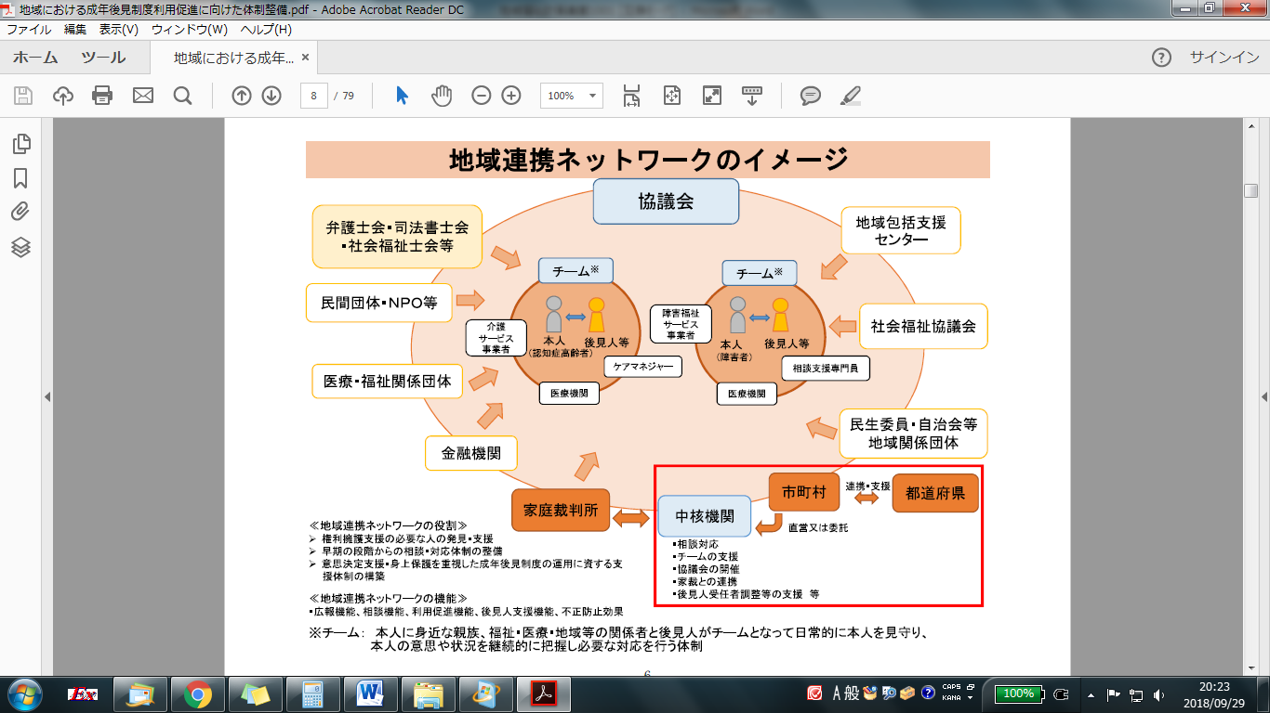
資料：内閣府「成年後見制度利用促進基本計画のポイント」

